Immer schneller, immer höher, ... Steigerung von Ausdauer und Fitness - aber wie?

http://www.faz.net/aktuell/feuilleton/familie/wie-erklaere-ich-s-meinem-kind/kindern-erklaert-die-grenzen-sportlicher-rekorde-14394880.html
Geht es im Sport immer höher, schneller, weiter? Die einen Forscher finden heraus, welche Leistungen überhaupt menschenmöglich sind, die anderen, wie man sie doch weiter steigert.
Doch der Mensch ist nicht für Rekorde geboren. Gewiss, die Evolution belohnt den Fittesten. In der Biologie bedeutet Fitness aber: überleben und Nachkommen zeugen.
Als der Mensch vor Jahrmillionen aus den Affen und den ersten Savannenläufern hervorging, zum Höhlenmenschen wurde und schließlich zum Welteroberer, da hatten extrem gute Läufer oder Rekordspringer Vorteile, aber nicht unbedingt riesige Überlebensvorteile.
Ihre Gene haben sich ganz zufällig durch kleinste Veränderungen - Mutationen - herausgebildet. Sie können sich Generation für Generation weiter verändern.
Das mit der natürlichen Evolution geht aber viel zu langsam, um die vielen Rekorde zu erklären.
Fest steht nur: Übermenschen liefert die Natur nicht. Oder doch? Usain Bolt, den Sprint-Weltrekordler vielleicht? Wissenschaftler haben errechnet, dass er mit seinen 9,58 Sekunden für 100 Meter ziemlich nahe am menschlichen Optimum ist. Die Länge seiner Knochen, seine Muskelausstattung, Gewicht und Körperschwerpunkt - alles scheint perfekt für den Sprint. 9,48 wurde als das Menschenmögliche (ungedopt) errechnet. Ob es doch noch weiter geht? Sicher ist nur: Die Forscher, die von den Hochleistungssportlern in Anspruch genommen werden, suchen bestimmt nach Wegen, die Grenzen weiter zu verschieben. Die Frage ist nur: „Zu welchem Preis für den Sportler?“

Material: Guinnessbuch der Rekorde, Ergebnisse des Sporttags

Das Runde muss in das Eckige

Fußball WM 2018 in Russland

Die Vorrundengruppen der Fußball-WM 2018 sind ausgelost. Für jede Mannschaft ist es von großer Bedeutung, gegen wen als erstes gespielt werden soll. Eine ungünstige Kombination von Gegnern kann ein vorzeitiges Ausscheiden bewirken. Schon im Voraus überlegen die Trainer mögliche Vorgehensweisen und Spieleraufstellungen, die gegen den bestimmten Gegner angebracht wären.

Die Fans überlegen sich jetzt schon, in welchem Stadion ein eventuelles Achtelfinalspiel ihrer Mannschaft stattfinden könnt, um die richtigen Karten ergattern zu können.

Sowohl Trainer als auch Spieler müssen eine Vielzahl von Faktoren vor, während und nach dem Spiel berücksichtigen. Stärken und Schwächen der gegnerischen Mannschaft müssen erkannt und darauf entsprechend reagiert werden.

Du wirst dich jetzt fragen, was das alles mit Mathematik zu tun hat. Die Auslosung der Mannschaften und die Einteilung in Gruppen, erfolgen nach dem Zufallsprinzip und die Wahrscheinlichkeit dessen kann mathematisch berechnet werden. Genau so verhält sich anschließend bei Training und Spiel.

Alles wird geschätzt, gemessen und berechnet. Wir möchten euch heute auf die Suche nach der Mathematik im Fußball schicken.

Klettern
(https://www.bergwelten.com/a/die-13-spielarten-des-kletterns)
Einfach nur „klettern gehen“, das wäre ja viel zu einfach. Man muss schon differenzieren: Technisches klettern? Alpinklettern? Gar free climbing? Ja was denn nun genau?
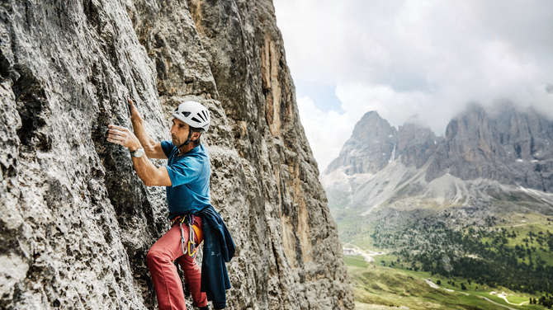

Es ist schon ein bisschen wie im Biologie-Unterricht: Zuerst einmal müssen wir zwischen den Gattungen unterscheiden, dann kommen die Unterarten. Oder wie war das?

Du wirst dich jetzt fragen, was das alles mit Mathematik zu tun hat. Wenn man beim Klettern seine Kräfte nicht gut einteilt, wenn man die Knoten nicht richtig macht oder auch Karabiner und Gurte nicht korrekt einsetzt, kann dieser Sport sehr schnell sehr gefährlich werden. Bevor man eine alpine Route beginnt, muss man bedenken, ob man dem Schwierigkeitsgrad und der Länge der Route gewachsen ist. Wetter und Zeit müssen berücksichtigt werden, aber auch wie brüchig das Gestein ist und die Restlänge des Seils.

Alles wird eingeschätzt, gemessen und berechnet. Darum möchten euch heute auf die Suche nach der Mathematik beim Klettern schicken.

Die wunderbare Welt der Schwierigkeiten

Was wäre der Klettersport ohne die kleinen Zahlen, die angeben, worauf wir uns gefasst machen müssen? Aber es gibt viele Bewertungssysteme; hier gibt's den Überblick.
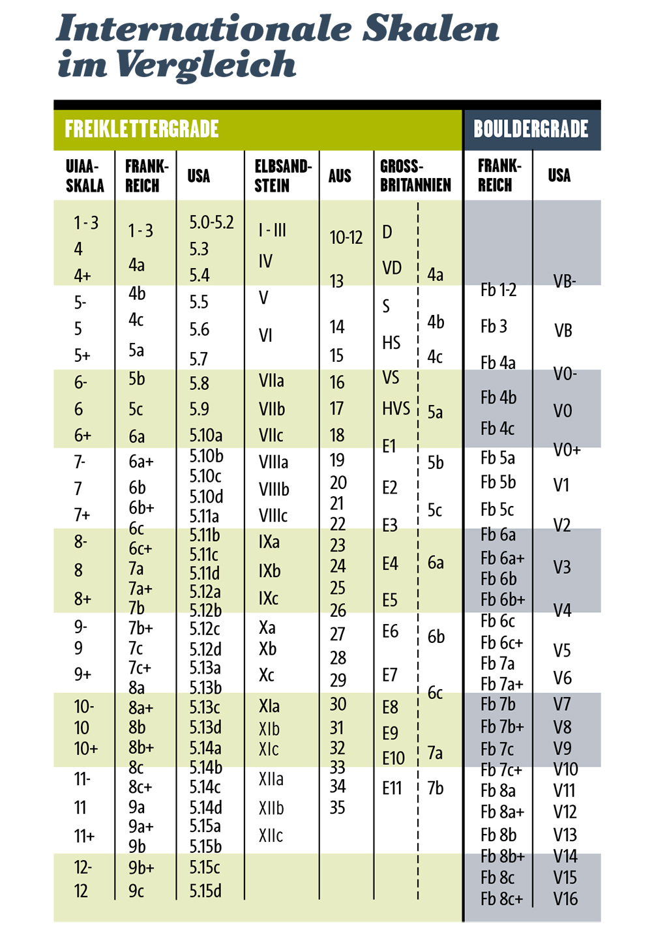

1. Freiklettern
Freiklettern ist die heute populärste Form des Kletterns. Wer Freikletterer sein will, der darf im ständigen Kampf gegen die Schwerkraft nur den eigenen Körper und den Fels einsetzen. Klingt soweit logisch, geht aber auch anders: Würde man sich zum Beispiel an im Fels steckenden Haken hochziehen, dann ist das nicht mehr freiklettern, sondern technisches Klettern (aid climbing). Freiklettern beschreibt also das ominöse englische free climbing. Technische Hilfsmittel und Seil werden lediglich als Absicherung, nicht jedoch zur Fortbewegung genutzt.
Aber Achtung: Free climbing bitte nicht mit free solo verwechseln! Letzteres ist eine extreme Spielform des Freikletterns, nämlich ein Klettern ohne jegliche Sicherungen, mit all seinen fatalen Konsequenzen im Falle eines Sturzes.
Und weil es sonst zu einfach wäre gibt es natürlich viele verschiedene Varianten, wie genau man Freiklettern betreiben kann. Ein Überblick:

- Sportklettern
Wenn man umgangssprachlich von „klettern“ redet, dann meint man wohl meistens Sportklettern. Sportklettern heißt Freiklettern an mit Bohrhaken (Bolts) abgesicherten Routen. Hier steht der – nomen est omen – sportliche Aspekt im Vordergrund, nicht unbedingt das Erreichen eines Gipfels wie beim Alpinklettern. Sportklettern entstand in seiner modernen Ausprägung in den wilden 70ern in den USA, die Wurzeln liegen aber in Europa.
Sportklettern kann man in natürlicher Umgebung, also am Fels (Klettergärten), oder auch an künstlichen Anlagen (Kletterhalle). Freiklettern ist beides. Auch gibt es viele Wettkämpfe, die meistens an Kunstwänden durchgeführt werden. 2020 wird man die Kraxler sogar erstmals bei den Olympischen Sommerspielen anfeuern können. Großes Kino.
- Alpinklettern
Alpinklettern ist ebenfalls eine Art der Freikletterei, unterscheidet sich vom Sportklettern aber meist durch die Länge und die Art der Absicherung: Das Ziel ist meist der Durchstieg großer Wände (Mehrseillängentour), anstelle von Bohrhaken findet man „im alpinen“ oft rostige Schlaghaken oder muss seine Sicherungen gar ganz selbst legen: Der Ausdruck trad climbing / clean climbing wiederum beschreibt ein komplett bohrhakenfreies Klettern an vom Fels vorgegebenen Strukturen, die das Anbringen von mobilen Sicherungsmitteln wie Friends oder Keile erlaubt; oft entlang markanter Risse oder Verschneidungen.
- Bigwall-Klettern
Und wer es wirklich ernst meint, der macht Bigwall-Klettern: An den ganz großen Wänden – wie dem El Capitan im Yosemite Nationalpark, USA – kann es schon mal vorkommen, dass mehrere Tage für eine Tour benötigt werden. Heißt: Schlafen, essen, kaffeetrinken, mitten in der Wand. Die Topathleten der Szene ringen den 1000-Meter-Wänden immer wieder freie Begehungen ab: Heißt, sie Klettern die Route sturzfrei und ohne das Ziehen an Haken. Meist werden Bigwalls aber durch technische Kletterei begangen, sprich Hakenziehen.

2. Bouldern
Natürlich kann man aber auch mehr in Bodennähe bleiben: Bouldern ist ganz unkompliziert und bedeutet einfach ein Klettern in Absprunghöhe, ohne Seil, ohne Gurt, meist mit einer dicken Matte als Unterlage (Crashpad). Hier liegt der Fokus meist auf wenigen, dafür sehr schweren „Moves“, ein Boulder-„Problem“ gilt es zu knacken. Bouldern kann man sowohl an Naturfelsen als auch am Plastik, wo der Sport in den Metropolen dieser Welt gerade einen fast schon unglaublichen Boom erlebt.

3. Hallenklettern
Mittlerweile kommt wohl die Mehrzahl aller Kletterer zuerst mit Plastikgriffen in Berührung, bevor es raus an den Fels geht. Dies ist natürlich der komfortabelste und leichteste Einstieg in die Welt der Vertikalen, aber auch Schauplatz für ein Kräftemessen auf Weltklasse-Niveau (Wettkampfklettern). In der Halle kann man Bouldern, Vorstiegsklettern oder Topropeklettern.

4. Speedklettern
Eine etwas eigentümliche Randart des Hallenkletterns ist das Speedklettern: Von vielen gar nicht als „wirkliches Klettern“ angesehen, geht es darum, auf einer standardisierten Route in möglichst kurzer Zeit ans Top zu kommen. Schaut mitunter etwas lustig aus.

5. Deep Water Soloing
Quasi Free Solo Klettern, aber mit (hoffentlich) viel und tiefem Wasser unterm Hintern: DWS, oder Psicobloc, wird gerne an den Klippen Mallorcas oder Thailands betrieben, im Falle eines Sturzes landet der Kletterer mehr oder weniger elegant im Wasser. Platsch.
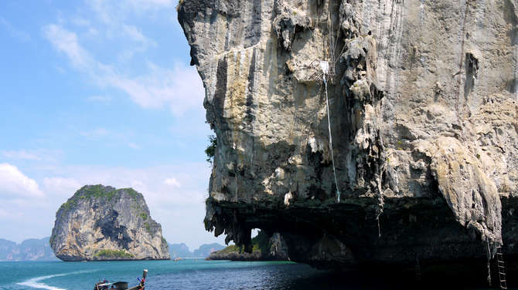

6. Klettern im besonderen Gelände
Nun gut, oben genannte Kletterarten waren alle durch das Element Fels verbunden, natürlich kann man auch noch auf anderen Strukturen ganz gut klettern:
- Eisklettern
Logisch, auch einen gefrorenen Wasserfall kann man erklimmen. Dazu braucht man weniger die Fingerspitzen, sondern mehr Stahl in Form von Steigeisen und Eisgeräten, der Drang nach oben bleibt aber derselbe.
- Mixed-Klettern
Quasi wie Eisklettern, aber nur halt auch mit Fels zwischendurch. Die ausführliche Erklärung:
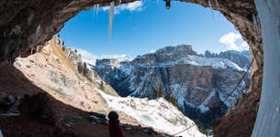

- Klettersteig
Beim Klettersteig geht es nicht um ein freies Klettern am Fels, sondern um ein sich Hocharbeiten an fix verankerten Sicherungsmitteln wie Stahlseilen und Trittleitern. Wie Hallenklettern boomen auch Klettersteige weltweit, vor allem in den Alpen:
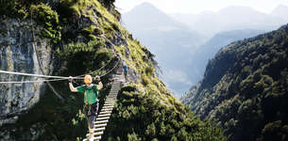
Volleyball
https://www.lifeline.de/ernaehrung-fitness/sport/Volleyball-Beach-Volleyball-id42154.html?page=2#pagingTop
Volleyball gehört zu den sogenannten Mannschaftssportarten mit Rückschlag-Spielcharakter. Volleyball wurde Ende des 19. Jahrhunderts entwickelt und ist heute ein bekannter Sport, der vielfach bereits im Sportunterricht in der Schule gelehrt wird. In den letzten Jahren ist vor allem Beach-Volleyball immer beliebter geworden.

Du wirst dich jetzt fragen, was das alles mit Mathematik zu tun hat. Im Volleyball braucht es Strategie und Planung. Die Stärke und Richtung des Schlages muss überlegt sein.

Alles wird geschätzt, gemessen und berechnet. Wir möchten euch heute auf die Suche nach der Mathematik im Volleyball schicken.
Volleyball, beliebt auch am Strand
Getty Images/Pixland
Der Amerikaner William G. Morgan erfand Ende des 19. Jahrhunderts die Sportart Mintonette, aus der sich das heutige Volleyball entwickelte. Beim Volleyball spielen zwei Mannschaften mit jeweils sechs Spielern gegeneinander. Dabei geht es sowohl um schnelles Reagieren, als auch um Koordination, denn der Ball sollte möglichst so über das Netz gespielt werden, dass die Spieler der gegnerischen Mannschaft ihn nicht annehmen können und er den Boden berührt.

Die Regeln beim Volleyball
Beim Volleyball spielen jeweils sechs Spieler in einer Mannschaft. Jeder Spieler nimmt eine bestimmte Position ein, zum Beispiel Blocker oder Angreifer. Ziel des Spieles ist es, den Ball so über das Netz zu schlagen, dass er im gegnerischen Feld den Boden berührt, was die Spieler zu verhindern suchen. Dabei dürfen sie den Ball nur dreimal berühren, bevor sie ihn über das Netz zurückspielen müssen. Beim Volleyball gibt es unterschiedliche Arten, den Ball zu spielen, das sogenannte Pritschen, Baggern, Schmettern und den Aufschlag. Für jeden Fehler einer Mannschaft erhält die Gegenmannschaft einen Punkt. Innerhalb eines Satzes wird solange gespielt, bis eine der beiden Mannschaften 25 Punkte erreicht hat. Für den Satzgewinn muss die in Führung liegende Mannschaft allerdings mindestens zwei Punkte mehr erzielt haben als das gegnerische Team. Erringt eine Mannschaft drei Gewinnsätze, so hat sie das Spiel gewonnen. Nach jedem Satz rotieren die Spieler auf dem Spielfeld eine Position weiter.

Beach-Volleyball – die sandige Variante
In den letzten Jahren hat sich Beach-Volleyball immer mehr zur Trend-Sportart entwickelt. Im Gegensatz zum eigentlichen Volleyball, das auf einem harten Hallenboden gespielt wird, spielt man Beach-Volleyball auf Sand, was das Hochspringen und Laufen erschwert. Weiterhin spielen beim Beach-Volleyball jeweils nur zwei Spieler in einer Mannschaft. Sollten Sie Lust haben, im Freibad oder im Urlaub am Strand Beach-Volleyball zu spielen, können Sie die Mannschaften natürlich beliebig erweitern. Bei Turnieren spielen aber generell zwei Spieler gegen zwei gegnerische Spieler, und die Positionen werden nicht gewechselt. Zudem gibt es im Unterschied zum klassischen Volleyball noch einige weitere Regeländerungen.

Für wen ist Volleyball geeignet?
Volleyball ist im Prinzip für jeden geeignet, der körperlich gesund ist. Beim Volleyball trainieren Sie unter anderem Ihre Wendigkeit, Sprungkraft und Koordination. Beim Volleyball ist es – wie bei allen Mannschaftssportarten – wichtig, dass Sie gut mit den anderen Teammitgliedern zusammenspielen. Durch schnelles Reagieren auf die Spielzüge Ihrer Mitspieler können Sie der Mannschaft Punkte sichern. Beim Volleyball geht es um das gemeinsame Siegen.
Die vielen Sprünge und die Arbeit mit den Armen belasten vor allem Ihre Knie, Sprunggelenke und Arme. Aus diesem Grund ist Volleyball für Menschen mit Gelenkproblemen weniger geeignet. Um Verletzungen vorzubeugen, empfiehlt sich das richtige Aufwärmprogramm und ein – Ihrer eigenen Fitness angepasster – Trainingsstil.

Wie und wo kann ich Volleyball spielen?
Viele Sportvereine bieten Volleyball an. In der Regel werden Sie nach einem Probetraining einer, Ihrem Leistungsniveau entsprechenden, Mannschaft zugeteilt. Vielfach bestehen Einsteigermannschaften sowohl für Kinder, als auch für Erwachsene.
Beach-Volleyball können Sie nur auf einem entsprechenden Sandplatz spielen. Aus diesem Grund ist Beach-Volleyball eher ein Sommersport, der in der Regel im Freien gespielt wird. Viele Freibäder und Freizeitanlagen verfügen über einen Beach-Volleyball-Platz, aber auch einige Indoor-Freizeitanlagen bieten mittlerweile entsprechende Sandanlagen an. Das eigentliche Gefühl von Sonne, Strand und Urlaub erleben Sie dort natürlich nicht. Wenn Sie Beach-Volleyball professionell erlernen möchten, empfiehlt sich auch hier das Training in einem Verein.
Es ist ratsam, beim Volleyball nicht zu warme Sportkleidung zu tragen. Wichtig sind vor allem Knieschoner, da Sie bei einigen Spielzügen schon mal auf den Knien oder dem Bauch landen können. Die richtigen Schuhe stabilisieren den Knöchel und geben sicheren Halt. Beim Beach-Volleyball kann eine festsitzende Sonnenbrille nützlich sein, und Sonnencreme schützt Ihre Haut vor Sonnenbrand.

